Nova TV LG OLED sem fios redefine a liberdade de design

Atingindo uma conquista impressionante, a gigantesca TV OLED de 97 polegadas vem com transmissão de vídeo e áudio em tempo real sem fios com até 4K e 120 Hz

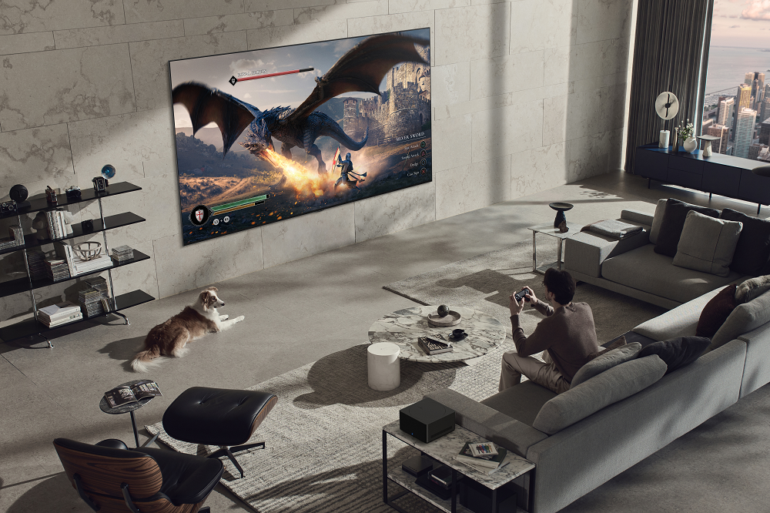

São Paulo, 04 de janeiro de 2023 – A LG Electronics está apresentando sua LG Signature OLED M de 97 polegadas (modelo M3), a primeira TV do mundo com tecnologia sem fios¹, uma solução habilitada para transmissão em tempo real de vídeo e áudio de até 4K e 120Hz. A nova e revolucionária TV OLED M3 oferece qualidade superior de imagem e som, bem como maior flexibilidade para instalar e conectar. Uma conquista impressionante de tecnologia e design, a 4K OLED sem fio da LG recebeu o Prêmio de Inovação CES de 2023 em duas categorias².

Ao contrário das TVs convencionais, onde todas as portas de entrada para conectar dispositivos externos estão localizadas na parte traseira ou nas laterais, a M3 vem com uma caixa Zero Connect separada que envia sinais de vídeo e áudio sem fio para a tela cinematográfica de 97 polegadas da LG. Como pode ser colocada longe da TV, a caixa Zero Connect ajuda a criar um ambiente de visualização mais limpo e livre de distrações e oferece aos usuários maior liberdade para organizar seu espaço. A caixa vem com várias portas para conectar dispositivos HDMI comumente usados, como decodificadores de cabo/satélite e consoles de jogos e pode se conectar sem fio com Sound Bars compatíveis para um áudio mais rico e poderoso e a conveniência de não ter cabos.

A M3 e sua caixa Zero Connect oferecem aos usuários mais liberdade para organizar seu espaço, permitem que os usuários instalem facilmente a nova TV LG OLED sem cabos emaranhados, elevando as experiências de visualização dos usuários e com o minimalismo elegante do One Wall Design da TV de 97 polegadas tornando-se ainda mais deslumbrante.

A solução sem fio da LG aproveita tecnologias de ponta para fornecer transmissão confiável de vídeo e áudio para a tela OLED com pixels que se autoiluminam da M3, permitindo que os usuários desfrutem de conteúdo em 4K 120 Hz e som claro e nítido sem interrupção ou diminuição da qualidade.

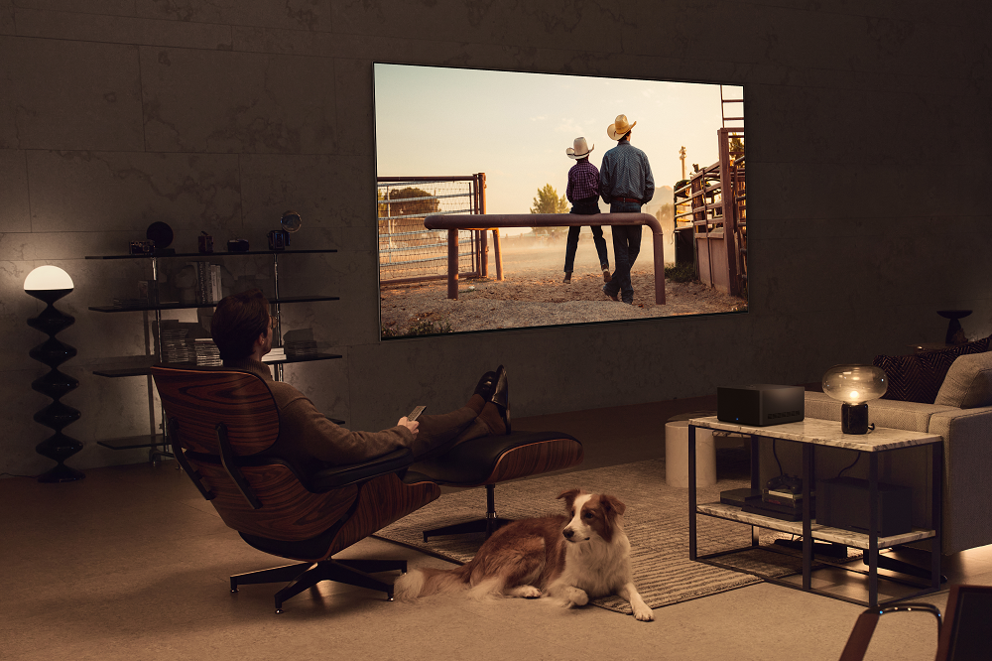

Para garantir a transferência perfeita de dados da caixa para a TV, a empresa desenvolveu um algoritmo que identifica instantaneamente o caminho de transmissão ideal. O algoritmo também ajuda a minimizar erros ou interrupções de transmissão, pois pode reconhecer mudanças no ambiente imediato – como pessoas ou animais de estimação se movendo pela sala – e alternar os caminhos, por conseguinte.

Além disso, para captar o sinal com força máxima, a antena da caixa pode ser facilmente rodada e/ou inclinada para se alinhar à localização da TV. Para máxima usabilidade, a caixa Zero Connect é habilitada para reconhecimento de voz, o que significa que os usuários podem ligar e gerenciar a M3 e os dispositivos conectados usando comandos de voz simples.

Apesar do tamanho imponente de sua tela, a M3 combina facilmente com a decoração, graças ao seu discreto One Wall Design. A M3 e seu suporte integrado ficam nivelados contra a parede sem espaços visíveis, apresentando uma estética chique de galeria de arte que aumenta a excelente qualidade de imagem da TV.

A TV LG OLED 4K de ponta com solução sem fio Zero Connect estará em exibição durante a CES 2023, de 5 a 8 de janeiro, no estande da empresa (No. 5501, Central Hall, Las Vegas Convention Center). Acompanhe todos os anúncios interessantes da LG na CES seguindo #LGCES2023 nas redes sociais e, para conhecer todas as novidades, acesse o site: https://www.lg.com/br/ces.

¹ Zero Connect entre a tela da TV e AV Box.
² Exibição de vídeo e Tecnologias Incorporadas

# # #

CONTATO – LG:
Angela Sakuma – angela.sakuma@lge.com
Ana Paula Silva – anapaula.silva@lge.com

CONTATO – LG-ONE
Elaine Cruz (11) 91176-7571 – elaine.cruz@lg-one.com
Bruna Manuelle – bruna.manuelle@lg-one.com

# # #

SOBRE A LG ELECTRONICS, INC.
A LG Electronics é uma inovadora global em tecnologia e produtos eletrônicos de consumo com presença em quase todos os países e uma força de trabalho internacional de mais de 75 mil pessoas. As quatro empresas da LG – Home Appliance & Air Solution, Home Entertainment, Vehicle component Solutions e Business Solutions – combinadas geraram vendas globais de mais de US$ 56 bilhões em 2020. A LG é uma fabricante líder de produtos de consumo e comerciais que vão desde TVs, eletrodomésticos, soluções de ar, monitores, robôs de serviço, componentes automotivos e suas marcas premium LG SIGNATURE e inteligente LG ThinQ são nomes familiares em todo o mundo. Visite o site para obter as últimas notícias.

SOBRE A LG ELECTRONICS NO BRASIL
Operando no Brasil desde 1996, a LG Electronics comercializa no País um extenso lineup de produtos, com mais de 350 itens, entre TVs, Áudio e vídeo, equipamentos de informática, Condicionadores de Ar, Linha Branca e Soluções Corporativas. A companhia, que fabrica nas plantas de Manaus a maioria dos produtos vendidos no Brasil, já é considerada a segunda maior operação da LG, atrás apenas dos Estados Unidos. Com cerca de 6 mil funcionários, a subsidiária brasileira conta com um centro de Pesquisa e Desenvolvimento, assistência técnica e call center próprios, além de uma loja própria em Recife.

ACOMPANHE TODAS AS INFORMAÇÕES NOS CANAIS LG
Site: http://www.lg.com/br
Instagram: https://www.instagram.com/lgbrasil/
Twitter: http://twitter.com/lgdobrasil
YouTube: http://www.youtube.com/lgdobrasil
Facebook: http://www.facebook.com/lgdobrasil
Linkedin: www.linkedin.com/company/lg-electronics-brasil

# # #

LG ELECTRONICS - SAC
4004 5400 (Capitais e regiões metropolitanas)
0800 707 5454 (Demais localidades)

